Государственное автономное профессиональное образовательное учреждение «Казанский нефтехимический колледж

имени В.П. Лушникова»

**ЖУРНАЛ – ОТЧЕТ**

**УП 04. УЧЕБНОЙ ПРАКТИКИ**

**ПРОФЕССИОНАЛЬНОГО МОДУЛЯ**

**ПМ.04**

**Разработка и моделирование несложных систем автоматизации с учетом специфики технологических процессов**

специальности

_________ 15.02.07 Автоматизация технологических процессов и производств

**Студента**__Мотыгуллин Н.Д.____**группы**_________2903_______

(Ф.И.О.) шифр

Казань 2022

**АТТЕСТАЦИОННЫЙ ЛИСТ**

**учебной практики УП04**

**по ПМ04 «Разработка и моделирование несложных систем автоматизации с учетом специфики технологических процессов»**

|  |  |  |  |  |  |
| --- | --- | --- | --- | --- | --- |
| 1. | Ф.И.О. обучающегося | | № группы | профессия (специальность) | |
| Мотыгуллин Н.Д. | | 2903 | Автоматизация технологических процессов и производств | |
| 2. | Место проведения практики (организация), наименование, юридический адрес | | | | |
| КНХК, им. В.П. Лушникова | | | | |
| 3. | Время прохождения практики | С 21.11 | | | По 29.11 |

4. Виды и объем работ, выполненные обучающимся во время практики:

|  |  |  |  |
| --- | --- | --- | --- |
| **№п/п** | **Виды работ** | **Кол-во час.** | **Качество**  **выполнения** |
|  | Планирование модернизации системы автоматизации. Обоснование необходимости технического перевооружения системы автоматизации объекта, его технологическая характеристика и постановка задач управления. Составление технического задания по реконструкции СА. | 8 |  |
|  | Разработка функциональной схемы, выбор технических средств автоматизации объекта и разработка структурной схемы системы управления. | 8 |  |
|  | Составление принципиальной электрической схемы управления, выбор щита и схемы расположения элементов автоматики на его панелях (Э7). | 10 |  |
|  | Выполнение схем соединения ЩУ (Э4) и подключения (Э5) системы автоматизации реконструируемого объекта. | 10 |  |
|  | Разработка алгоритма функционирования системы автоматизации внедряемого технического решения и составление программы управления автоматизируемым объектом в среде программирования Owen Logic. | 8 |  |
|  | Решение вопросов монтажа, наладки и эксплуатации технических средств автоматизации объекта, утилизации и ликвидации отходов электрического хозяйства. Подготовка презентации по итогам практики. | 10 |  |

1. **Планирование модернизации системы автоматизации. Обоснование необходимости технического перевооружения системы автоматизации объекта, его технологическая характеристика и постановка задач управления. Составление технического задания по реконструкции СА.**

Данный раздел начинается с характеристики заданного объекта автоматизации. Кратко описывается его конструкция и принцип работы, приводятся основные технические параметры, оценивается уровень автоматизации. Следует помнить, что характеристика технологического объекта и анализ его работы нужны не сами по себе, а для обоснования необходимости автоматизации объекта или повышения уровня автоматизации.

С точки зрения требований самого технологического объекта следует подвести к решению поставленной задачи с позиций экономики предприятия.

Необходимо укрупненно определить и указать источники экономической эффективности, например, повышение производительности труда, высвобождение рабочей силы, улучшение качества продукции, повышение надёжности оборудования, социальный эффект – замена неквалифицированного, монотонного труда творческим и т.д.

С точки зрения социально-экономической необходимо проследить логику совершенствования объекта, пути устранения недостатков, возможность автоматизации или повышение её уровня.

После анализа объекта автоматизации необходимо определить вид автоматического устройства управления, которое будет управлять объектом. Если объект управления - единичный технологический процесс, операция, технологическая установка, и если основная цель управления – стабилизация или изменение по определённому закону непрерывной управляемой величины или нескольких управляемых величин, то в качестве основного устройства управления используют автоматический регулятор. Если объект управления - сложный процесс, установка, линия, состоящие из отдельных операций и агрегатов, то возникает дополнительная задача управления дискретным процессом - связать эти элементы в единую систему, обеспечить определённую последовательность работы, переход из одного режима в другой при определённых условиях. В качестве устройства управления дискретным технологическим процессом применяют дискретный автомат, например, программируемый логический контроллер.

Техническое задание на разработку устройства, технологической линии или системы управления - один из важнейших разделов проектной документации.

Содержание разделов ТЗ на разработку системы управления регламентируется ГОСТ 24.201-85. Применительно к учебному проекту рекомендуется разбить ТЗ на 9 разделов:

1. Наименование и область применения системы управления. Здесь рассматриваются вопросы назначения и области применения, определяются существующие аналоги, приводится краткая характеристика.

2. Основание для разработки. Указываются все документы, на основании которых выполняется проект системы.

3. Цель и назначение разработки. В разделе указываются наименование и характеристика модернизируемой или принятой за прототип системы управления.

4. Источники разработки. Указываются все источники разработки, на базе которых выполняется проект системы управления.

5. Режимы работы объекта. Приводятся входные и выходные параметры объекта, режимы работы, условия перехода из режима в режим, алгоритмы управления и т.д.

6. Условия эксплуатации системы управления.

7. Технические требования.

8. Стадии и этапы разработки.

9. Порядок контроля и приёмки.

В заключении кратко освещаются основные проектные решения формулируются выводы по результатам выполненной работы, оцениваются полнота технических решений поставленных задач, преимущества и недостатки разработанной системы управления, указываются перспективы дальнейшего совершенствования.

**2. Разработка функциональной схемы, выбор технических средств автоматизации объекта и разработка структурной схемы системы управления.**

Функциональная схема автоматического контроля и управления предназначена для отображения основных технических решений, принимаемых при проектировании систем автоматизации технологических процессов. Объектом управления в системах автоматизации технологических процессов является совокупность основного и вспомогательного оборудования вместе с встроенными в него запорными и регулирующими органами.

Функциональная схема является техническим документом, определяющим функционально-блочную структуру отдельных узлов автоматического контроля, управления и регулирования технологического процесса и оснащения объекта управления приборами и средствами автоматизации. На функциональной схеме изображаются системы автоматического контроля, регулирования, дистанционного управления, сигнализации, защиты и блокировок.

Оборудование на схеме показывается в виде условных изображений.

В соответствии с ГОСТ 36-27-77 «Приборы и средства автоматизации. Обозначения условные в схемах автоматизации технологических процессов» устанавливаются обозначения измеряемых величин, функциональные признаки приборов, линии связи, а также способы и методика построения условных графических обозначений приборов и средств автоматизации.

При разработке функциональной схемы автоматизации технологического процесса необходимо решить следующие задачи:

* задачу получения первичной информации о состоянии технологического процесса и оборудования;
* задачу непосредственного воздействия на ТП для управления им и стабилизации технологических параметров процесса;
* задачу контроля и регистрации технологических параметров процессов и состояния технологического оборудования.

При разработке функциональной схемы определяют:

1. целесообразный уровень автоматизации технологического процесса;
2. принципы организации контроля и управления технологическим процессом;
3. технологическое оборудование, управляемое автоматически, дистанционно или в обоих режимах по заданию оператора;
4. перечень и значения контролируемых и регулируемых параметров;
5. методы контроля, законы регулирования и управления;
6. объем автоматических защит и блокировок автономных схем управления технологическими агрегатами;
7. комплект технических средств автоматизации, вид энергии для передачи информации;
8. места размещения аппаратуры на технологическом оборудовании, на щитах и пультах управления.

Схема автоматизации должна быть составлена таким образом, чтобы из нее легко можно было определить:

* параметры технологического процесса, которые подлежат автоматическому контролю и регулированию;
* наличие защиты и аварийной сигнализации;
* принятую блокировку механизмов;
* организацию пунктов контроля и управления;
* функциональную структуру каждого узла контроля, сигнализации, автоматического регулирования и управления;
* технические средства, с помощью которых реализуется тот или иной функциональный узел контроля, сигнализации, автоматического регулирования и управления.

В соответствии с рекомендациями ГОСТ 2.702-75 «Правила выполнения электрических схем» графическое построение схемы должно давать наглядное представление о последовательности взаимодействия функциональных частей в системе. На функциональной схеме должны изображаться функциональные части изделия (элементы, устройства и функциональные группы), участвующие в процессе, иллюстрируемой схемой, и связи между этими частями. Функциональные части и связи между ними на схеме должны изображаться в виде условных графических обозначений, установленных в стандартах Единой Системы Конструкторской Документации. Особую роль при этом занимает семантика аббревиатуры КИПиА. Рекомендуемым способом построения системы наименования КИПиА, установленным в ГОСТ, является формирование многобуквенного имени, на первой позиции которого может стоять любая из 20 букв латинского алфавита, на второй - любая из 5 букв, на третьей - любая из 7 и т.д.

**3. Составление принципиальной электрической схемы управления, выбор щита и схемы расположения элементов автоматики на его панелях (Э7).**

Принципиальные электрические схемы определяют полный состав приборов, аппаратов и устройств, а также связей между ними, которые обеспечивают решение задач управления, регулирования, защиты, измерения и сигнализации. Они служат для изучения принципа действия системы и необходимы как при выполнении наладочных работ, так и в эксплуатации. Кроме того, на основании принципиальных схем разрабатываются другие документы проекта: монтажные схемы щитов и пультов, схемы внешних соединений и т. п.

На принципиальных электрических схемах все аппараты (реле, пускатели, переключатели) изображают в отключенном состоянии. При необходимости изображения какого-нибудь аппарата во включенном состоянии это оговаривается на поле чертежа.

Электрические схемы выполняют в соответствии со стандартами ГОСТ 2.701-84 и ГОСТ 2.702-85 на отдельные установки и участки автоматизированной системы (например, схема управления насоса, схемы регулирования температуры реактора и др.). В эти схемы включают: элементы схемы, устройства и взаимосвязи между ними.

Элемент схемы - составная часть схемы, которая выполняет определенную функцию в изделии и не может быть разделена на части (реле, трансформатор, резистор, диод и т. д.).

Устройство - совокупность элементов, выполняющая определенную функцию и представляющая собой единую конструкцию (блок, прибор, плата и т. д.). Линия взаимосвязи - отрезок линии, указывающий на наличие связи между элементами и устройствами.

Условные графические обозначения элементов электрических схем регламентируются рядом стандартов и обычно совпадают с условными обозначениями, принятыми в мировой практике. Однако иногда, особенно в электросхемах на импортное оборудование, встречаются графические изображения, отличные от российских стандартов. Устройства (за исключением исполнительных механизмов) показывают упрощенно в виде прямоугольников. При этом в кружках, располагаемых по контуру прямоугольника, показывают обозначения входных и выходных линий связи и питания. Допускается не приводить на принципиальных схемах обозначения выводов электроаппаратов, если они приведены в технической документации на щиты пульты. Буквенно-цифровые обозначения элементов и устройств на электрических схемах регламентированы ГОСТ 2.710-81.

Все технические средства, отображенные на принципиальной схеме, должны быть однозначно определены и записаны в перечень элементов и устройств по форме в соответствии с ГОСТ 2.702-75.

Перечень может быть выполнен либо на поле чертеже, либо отдельным документом. Часто элементы записывают группами, соответственно местам их установки.

Чтение схемы обычно начинают с основной надписи, располагаемой в нижнем правом углу листа. Здесь указывается наименование объекта, название изделия, дата выпуска чертежа и др. Затем необходимо ознакомиться с таблицей перечня элементов, отраженных на схеме, с различными пояснениями и примечаниями. Все это позволяет установить вид и тип данной схемы, ее построение и связь с другими документами.

В принципиальных электрических схемах элементы могут изображаться двумя способами: совмещенным и разнесенным.

При совмещенном способе составные части элементов или устройств изображают на схеме в непосредственной близости друг к другу.

При разнесенном способе составные части элементов и устройств или отдельные элементы устройств изображают на схеме в разных местах таким образом, чтобы отдельные цепи изделия были изображены наиболее наглядно.

При совмещенном способе все части каждого прибора, технические средства автоматизации и электрического аппарата располагают в непосредственной близости и заключают в прямоугольный, квадратный или круглый контур, выполненный сплошной тонкой линией.

Разнесенный способ изображения является преимущественным при выполнении схем автоматизации, т.к. при этом способе отчетливо видны все электрические цепи, что облегчает чтение схем. В этом случае составные части приборов, аппаратов, технические средства автоматизации располагают в разных местах таким образом, чтобы отдельные цепи были изображены наиболее наглядно. Принадлежность изображаемых контактов, обмоток и других частей к одному и тому же аппарату устанавливается по позиционным обозначениям, проставленным вблизи изображений всех частей одного и того же аппарата.

**4. Выполнение схем соединения ЩУ (Э4) и подключения (Э5) системы автоматизации реконструируемого объекта.**

Схему соединений разрабатывают для производства монтажных работ. На схеме изображают все устройства, элементы, приборы, аппараты, их входные и выходные элементы соединений и отходящие от них проводники.

Устройства изображают в виде прямоугольников или упрощенных внешних очертаний; элементы, приборы, аппараты – в виде условных графических обозначений, установленных стандартом ЕСКД, прямоугольников и упрощенных внешних очертаний. Около изображений указывают позиционные обозначения, присвоенные им на принципиальной схеме.

Внутри условных графических обозначений устройств, элементов, приборов и аппаратов изображают входные и выходные элементы соединений. Расположение элементов соединений примерно должно соответствовать их действительному расположению в устройстве.

Пример выполнения схемы Э4 показан на рисунке 1

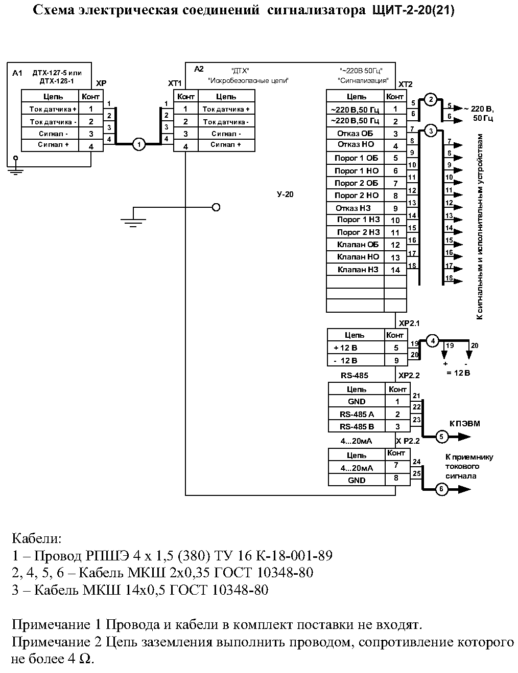

Рисунок 1 – Пример выполнения схемы соединений (Э4)

Схема подключения (э5)

На схеме показывают внешнее подключение изделия и изображают само изделие, его входные и выходные элементы (соединители, зажимы и т. п.), а также подводимые к ним концы проводов и кабелей внешнего монтажа; около каждого помещают данные о подключении изделия (характеристики внешних цепей, адреса). Соединения и их составные части на схеме изображают в виде прямоугольников, а входные и выходные элементы (соединители) – в виде условных графических обозначений. Допускается изображать изделия, а также входные и выходные элементы в виде упрощенных внешних чертежей

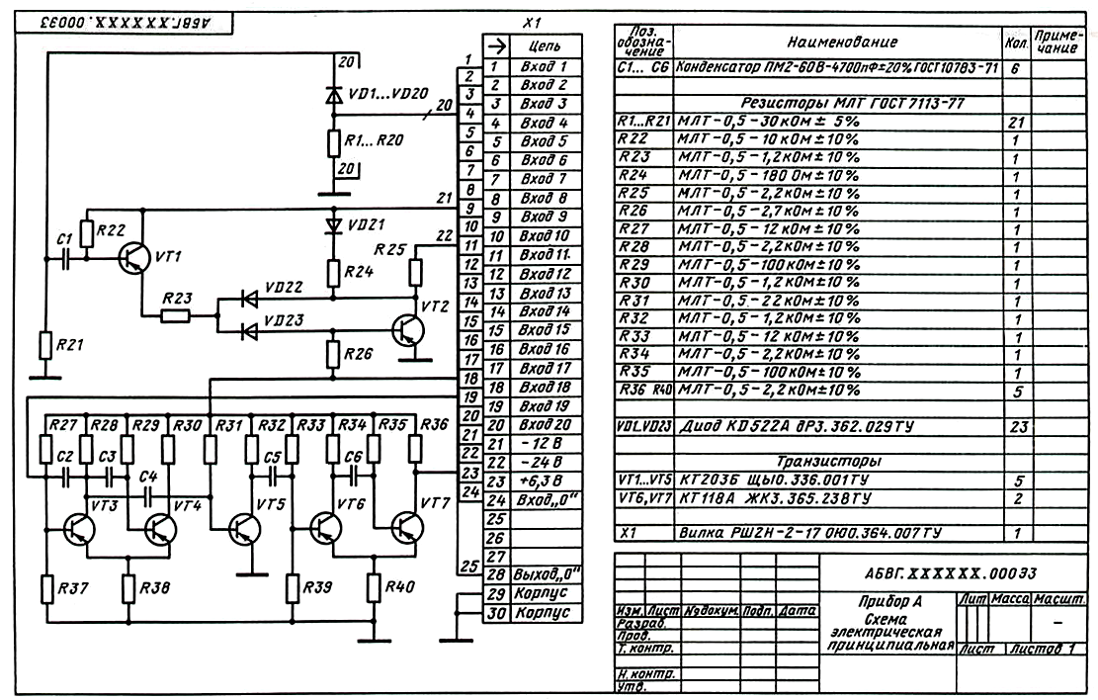

Рисунок 2 – Пример выполнения схемы подключения э5.

На схеме необходимо указывать позиционные обозначения входных и выходных элементов, присвоенные им на принципиальной схеме изделия.

Около УГО разъемов допускается указывать их наименование. Провода и кабели на схеме показывают отдельными линиями. Разрешается указывать в виде УГО марки, сечения и при необходимости расцветку проводов, а также марки кабелей, число, сечение и занятость жил. В этом случае на поле схемы эти обозначения расшифровывают.

**5. Разработка алгоритма функционирования системы автоматизации внедряемого технического решения и составление программы управления автоматизируемым объектом в среде программирования Owen Logic.**

При разработке алгоритма функционирования АСУ главное, необходимо знать назначение каждого элемента в системе и общую стратегию использования выбранного технологического оборудования для конкретных задач обеспечения микроклимата в заданных режимах функционирования моделируемой АСУ. Понимание функциональных задач работы оборудования позволяет выстраивать последовательность его работы, учитывая которую нужно приступать к разработке рабочего алгоритма коммутационной программы управления технологическим процессом вентиляции обслуживаемого помещения.

При разработке рабочего алгоритма коммутационной программы используется программирование Owen Logic. Но чтобы составить алгоритм, нужно хорошо представлять, опять же, технологию самого процесса, последовательность работы участвующего в работе оборудования, то есть технологическую цепочку. Нужно представить весь механизм взаимодействия элементов в разрабатываемой системе. Объяснить порядок взаимодействия элементов системы, в схеме автоматизации формализуя её принцип работы. Далее нужно работу оборудования выстроить в логическую цепочку передачи команд для работы программируемо реле. Нужно задаться значением, к примеру температурной уставки в контрольном помещении здания и необходимой кратностью воздухообмена, которые будут зависеть от изменяющихся внешних климатических условий, не только в течение суток, но и сезонно, учитывая время года.

В системе предусматриваем только автоматический режим работы, так как ручной режим (наладочный) он достаточно прост и здесь нет большого смысла его рассматривать. Нажатием соответствующих кнопок осуществляем запуск или остановку любого, участвующего в техпроцессе устройства и механизма.

В автоматическом режиме нужно вспомнить ранее рассматриваемую информацию и прописать для себя сначала на бумаге взаимодействие всех элементов системы, то есть, как раз выстроить нужную технологическую цепочку, что, как и зачем должно работать.

А дальше, будут выполняться заданные функциональные задачи системы автоматизации и продумываем практическую реализацию каждого пункта в отдельности, при составлении рабочего алгоритма коммутационной программы, путём подачи искусственных сигналов тревоги, имитирующих критичное состояние контролируемого процесса микроклимата в здании.

**6. Решение вопросов монтажа, наладки и эксплуатации технических средств автоматизации объекта, утилизации и ликвидации отходов электрического хозяйства.**

Монтаж систем автоматизации включает три основных этапа:

1) подготовку производства монтажных работ;

2) производство монтажных работ;

3) сдачу смонтированных систем под пусконаладочные работы

Монтаж систем автоматизации на строящихся предприятиях осуществляют специализированные монтажные организации ассоциации «Монтажавтоматика», в которых основной хозрасчётной единицей является монтажное управление. Оно состоит из следующих основных подразделений:

- руководство с аппаратом управления;

- отделы- производственно-технический, главного механика, снабжения, кадров;

- участок подготовки производства (УПП);

- монтажно-заготовительный участок (МЗУ);

- монтажные участки (МУ).

Подготовка к организации монтажных работ охватывает широкий круг вопросов с учётом основных направлений технического совершенствования монтажного производства:

- широкое внедрение индустриального полносборного метода производства монтажных работ с централизованной поставкой на монтажную площадку укрупнённых конструкций, узлов, блоков и монтажных изделий систем автоматизации, изготовленных в заводских условиях;

- применение унифицированных и типизированных монтажных изделий, конструкций, узлов;

- проведение монтажных работ с применением более эффективных изделий, конструкций и материалов;

- внедрение научных методов организации труда;

- применение новой формы обеспечения объектов строительства материально-техническими ресурсами с централизованной поставкой материалов, изделий, конструкций, узлов и отдельных приборов управления производственно-технологической комплектации (УПТК) в соответствии с комплектовочными ведомостями и с утверждёнными сроками поставки;

- выполнение проекта производства работ.

Монтажу систем автоматизации должна предшествовать подготовка в соответствии со СНиП 12-01-2004 [59] и СНиП3.05.07-85 [59].

В составе общей организационно-технической подготовки должны быть определены заказчиком и согласованы с генподрядчиком и монтажной организацией:

а) условия комплектования объекта приборами, средствами автоматизации, изделиями и материалами поставки заказчика, предусматривающие поставку их на технологический блок, узел, линию;

б) перечень приборов, средств автоматизации, агрегатных и вычислительных комплексов АСУ ТП, монтируемых с привлечением монтажного персонала предприятий-изготовителей;

в) условия транспортирования блоков, щитов, пультов, групповых установок приборов, трубных блоков к месту монтажа.

При подготовке монтажной организации к производству работ должны быть:

а) получена рабочая документация;

б) разработан и утвержден проект производственных работ (ППР).

в) произведена приемка строительной и технологической готовности объекта к монтажу систем автоматизации;

г) произведена приемка оборудования (приборов, средств автоматизации, щитов, пультов, агрегатных и вычислительных комплексов АСУ ТП), изделий и материалов от заказчика и генподрядчика:

д) произведена укрупнительная сборка узлов и блоков;

е) выполнены предусмотрительные нормами и правилами мероприятия по охране труда и противопожарной безопасности.

В рабочей документации систем автоматизации, принимаемой к производству работ, монтажная организация должна проверить следующее:

а) взаимоувязки с технологической, электротехнической, сантехнической и другой рабочей документацией;

б) привязки к рабочим чертежам приборов и средств автоматизации, поставляемых предприятиями-изготовителями комплектно с технологическим оборудованием;

в) учет требований высокой заводской и монтажной готовности оборудования, передовых методов монтажных работ, максимального переноса трудоемких работ в монтажно-заготовительские мастерские;

г) указания категорий трубных проводок в соответствии;

д) наличие противопожарных или пожароопасных зон и их границы, категории, группы и наименования взрывоопасных смесей; места установки разделительных уплотнений и их типы.

5. Качество выполнения работ в соответствии с технологией и (или) требованиями организации, в которой проходил(а) практика ______________________

________________________________________________________________

|  |  |
| --- | --- |
| «___» ____________ 20___ г. | _____________/_____________________  _____________/______________________  **Подписи руководителя практики, ответственного лица организации** |

Окончательная оценка по практике устанавливается комиссией от колледжа на дифференцированном зачете на основании личных наблюдений руководителей.

Окончательная оценка по практике студента проставляется в колледже в соответствующей ведомости.

Свой дневник студент сдает руководителю практики от колледжа.